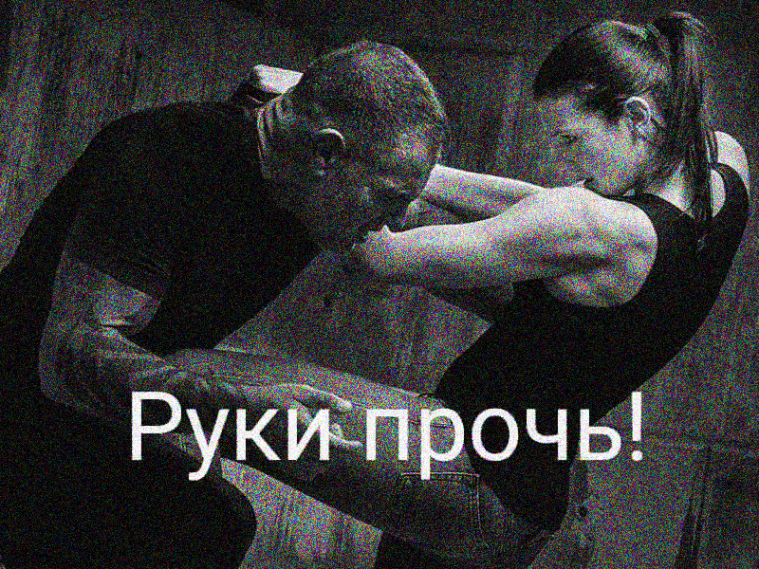

**ВНИМАНИЕ!**

**ДЕВУШЕК /с 17 лет/**

**И**

**ЖЕНЩИН**

**ОТКРЫТ НАБОР В ГРУППУ ДЛЯ ЗАНЯТИЙ ПО КУРСУ**

САМООБОРОНА /ОСНОВЫ ЛИЧНОЙ БЕЗОПАСНОСТИ/

«КЛУБ РУССКОГО ВОИНСКОГО ИСКУССТВА «ОСА»

**Эффективные приемы самозащиты.**

**Стратегия поведения в опасной ситуации.**

**Общая физическая подготовка.**

Если хотите научиться постоять за себя и

улучшить свою физическую форму

-мы ждем ВАС!

**Занятия будут проходить:**

**вторник, четверг: с 20.00 ч. до 21.00 ч.**

Контактный телефон и запись: **8-495-867-97-03.**

Занятия проводит высококвалифицированный специалист в области специальных дисциплин: тактико-специальной, огневой и физической подготовки

**Шпичко Владислав Анатольевич** /телефон: **8-906-765-49-45.**

**Где мы? РЯДОМ С ВАМИ**

**п. Рязановское, п. Знамя Октября, д.31, стр.3.**

**Муниципальное учреждение «Спортивный клуб «Десна»**

**Первое занятие 12 сентября 2023г. БЕСПЛАТНОЕ**

**НАШ САЙТ:** **https://desna-sk.ru/**